PLAN DE ALIMENTACIÓN POST- CIRUGÍA BARIÁTRICA PARA EL ALTA: 1° etapa.

La cirugía realizada es una gastroplastia vertical.

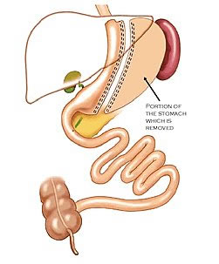

El plan de alimentación a seguir luego de la cirugía debe ser muy cuidadoso, ya que es fundamental para que los resultados sean los esperados. Al dejar la internación, usted deberá emprender un nuevo camino, ya que deberá modificar varias características en su alimentación.
Recuerde que cuenta con el apoyo del equipo médico nutricional para ayudarlo a salvar las dificultades que se le pudieran presentar.

Algunos de los cambios de su alimentación serán en cuanto a:

- Cantidad
- Consistencia
- Calidad
- Frecuencia

SELECCIÓN DE ALIMENTOS (por día):

- 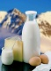LECHE: 50 cc debe ser descremada, puede ser usada en cremas, purés, etc. Puede consumir yogur natural descremado.

- HUEVO: 1 clara cocida procesada o licuada en las distintas preparaciones que consuma.

- 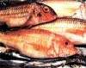CARNES: al inicio se utilizarán carnes blancas ( 50 g de pollo y 50 g de pescado) también procesada o licuada.
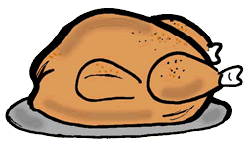

- VEGETALES: 50g de zanahoria, 50g de zapallo, 50g de papa (cocidas procesadas en forma de puré).
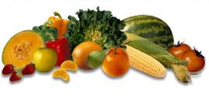
- 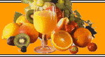FRUTAS: 50 g de manzana, 50 g de pera, 50 g de durazno siempre cocidas y procesadas en forma de puré (puede endulzarlas con edulcorante).

- CEREALES: 50 g de polenta, sémola o pastines(éstos 2 últimos en la sopa).

- 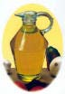ACEITE: solo 2 cucharaditas en crudo al día (1en el almuerzo y 1en la cena).

DISTRIBUCIÓN DE COMIDAS:

- Deberá distribuir todos los alimentos antes mencionados en porciones de 50 gramos/cc, cuide de no exceder este volumen, por lo tanto realizará 9 comidas al día ya que deberá realizar un espacio entre ellas de por lo menos 2 horas.
- Trate de ingerir por lo menos 2 litros de líquidos no calóricos durante el día, éstos deberán ingerirse alejado de los alimentos sólidos (por lo menos media hora antes o después), para evitar síntomas molestos y para asegurar la ingesta de nutrientes.

LÍQUIDOS PERMITIDOS

Agua sin gas, jugo de compota de frutas, gelatina dietética, caldo de verduras.

ALIMENTOS PROHIBIDOS

Por ahora no deberá consumir alimentos enteros.
Tucos, frituras, guisados, embutidos, fiambres, productos de pastelería, bizcochos, vegetales y frutas crudas, frutos secos(nueces, avellanas, maní, etc), carnes grasas, bebidas alcohólicas, bebidas gasificadas, chocolate, crema doble, manteca, margarina, dulce de leche, golosinas, azúcar, dulces.

RECOMENDACIONES

- Coma lentamente, masticando bien los alimentos y disfrutando del sabor de las preparaciones.

- NO CONSUMA LÍQUIDOS CONJUNTAMENTE CON LOS ALIMENTOS SÓLIDOS (puede generar vómitos o nauseas).

- Consuma los alimentos que se indican e incorpore a su alimentación de un alimento por vez para probar tolerancia y así poder identificar si hay algún alimento que sea mal tolerado o que cause síntomas molestos.
- Respete los volúmenes indicados para cada alimento.

- Deje de comer al sentir la sensación de plenitud, que ahora será mucho antes ya que el tamaño de su estómago es mucho menor.

- Recuerde que usted inicia una progresión de alimentos que será lenta pero beneficiosa para su salud y para poder llegar a la meta que se propuso.

- Realice por lo menos 9 comidas al día de 50 gramos/cc cada una, recordar realizar una pausa de 2 horas entre cada una.

- Recuerde que hay alimentos que tienen muchas calorías y que el consumo de ellos puede significar que usted no descienda de peso, siendo esto una limitante seria para el éxito de esta cirugía, por ejemplo: bebidas colas, bebidas alcohólicas, chocolate, caramelos, azúcar, dulces, grasas, manteca, crema doble, crema de leche, etc.

- Debe acostumbrarse a utilizar todos los alimentos dietéticos posibles, cocinar sin aceite y endulzar las preparaciones con edulcorante. Esto se explica ya que si a la disminución del volumen de alimentos ingeridos le agregamos el control calórico de los mismos y el gasto de calorías con el ejercicio físico, tendremos un mejor resultado y más rápido.

- Tenga en cuenta que un cambio en sus hábitos alimentarios será necesario más bien imprescindible.

- Un mayor nivel de actividad física y un plan de ejercicio físico es deseable para maximizar la reducción de peso, contribuir a la mantención de ésta a largo plazo, además de sus efectos positivos sobre la capacidad funcional y la calidad de vida de los pacientes.

- En caso de presentar diarrea:
- Excluya la leche mientras presente los síntomas.
- Consuma alimentos que le ayudarán a detener la misma como: té, manzana, zanahoria, polenta, caldos, sopa de pastines y abundantes líquidos.
- Probablemente la diarrea se deba al consumo de grasas, excesiva cantidad de azúcar o preparaciones que las contengan si es así verá que al suspender su consumo cesarán los síntomas.
- También puede presentar lo que llamamos “Síndrome de dumping”, éste se genera frente al consumo de azúcar o dulces en forma excesiva, genera síntomas como: nauseas, vómitos, dolor abdominal, sensación de plenitud, diarrea, debilidad, palpitaciones, temblores, sudor frío. Éstos síntomas pueden presentarse durante la comida o media hora después de haberla ingerido.
- 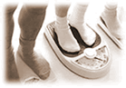Se aconseja que concurra a control en un tiempo no mayor a 15 días.
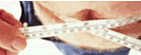

¡Mucha suerte y recuerde que llegar a la meta depende de usted!

DIETA LIQUIDA PARA LA PRIMER SEMANA
- CALDO
- SOPAS LIGHT
- AGUA SIN GAS
- JUGO DE COMPOTA
- JUGO ADES , CONAPROLE LIGHT (no cítricos o sea no naranja, limón, ni multifrutas)
- GELATINA DIET
- HELADO PALITO DE AGUA

CELULAR NUTRICIONISTA ANDREA FALIVENI 099310219

CELULAR PSICOLOGA ADRIANA XAVIER 099240212

